ООО «Архивариус»
Челябинская обл., г. Магнитогорск, пр. Металлургов, д. 12
archivar.ru

Проект внесения изменений в Генеральный план
Беловского городского округа
Кемеровской области

ГЕНЕРАЛЬНЫЙ ПЛАН

Том I
Пояснительная записка

Шифр: А-07.1033-20 ГП.ПЗ

Заказчик: Акционерное общество «Сибирский инженерно–аналитический центр» г. Кемерово

Директор ООО «Архивариус» К. Н. Гребенщиков

Магнитогорск-Белово, 2020 г.

СОСТАВ ПРОЕКТА
№п/п | Наименование | Лист | Масштаб
1 | 2 | 3 | 4
 | Генеральный план
 | Текстовые материалы
1 | Пояснительная записка. Том I
 | Основная часть проекта
 | Графические материалы
2 | Карта планируемого размещения объектов местного значения.  Карта границ населенных пунктов.  Карта функциональных зон. | 1 | 1:25000
3 | Выкопировка из Генерального плана Беловского городского округа.  Карта планируемого размещения объектов местного значения.  Карта границ населенных пунктов.  Карта функциональных зон (врезка 1) | 1.1 | 1:10000
4 | Карта планируемого размещения объектов местного значения.  Карта границ населенного пункта.  Карта функциональных зон.  г.Белово | 2.1 | 1:5000
5 | Карта планируемого размещения объектов местного значения.  Карта границ населенного пункта.  Карта функциональных зон.  г.Белово | 2.2 | 1:5000
 | Материалы по обоснованию проекта
 | Графические материалы
6 | Карта ограничений | 4 | 1:25000
7 | Выкопировка из Генерального плана Беловского городского округа.  Карта ограничений (врезка 1) | 4.1 | 1:10000
8 | Карта инженерной инфраструктуры и инженерного благоустройства. Карта инженерных сетей водоснабжения, теплоснабжения и водоотведения | 6 | 1:25000
9 | Выкопировка из Генерального плана Беловского городского округа.  Карта инженерной инфраструктуры и инженерного благоустройства. Карта инженерных сетей водоснабжения, теплоснабжения и водоотведения (врезка 1) | 6.1 | 1:10000

Пояснительная записка
Действующий в настоящее время Генеральный план (далее - ГП) Беловского городского округа Кемеровской области утвержден решением Совета народных депутатов Беловского городского округа от 29.06.2017 № 56/317-н, от 26.04.2018 № 67/373-н, от 30.08.2018 № 71/386-н, от 25.10.2018 № 2/4-н, от 31.01.2019 № 5/24-н, от 25.04.2019 № 8/36-н, от 26.09.2019 № 14/67-н, от 31.10.2019 № 15/77-н, от 19.12.2019 № 17/88-н.
Необходимость внесения изменений в ГП Беловского городского округа возникла по следующей причине:
1. Включение в объекты местного значения г. Белово тепломагистрали от Беловского ГРЭС до котельных №10, МКУ «Сибирь», 30-го квартала, 34-го квартала, 33-го квартала, ЦТП 32 квартала, квартала Сосновый.
Внесение изменений в графическую часть Генерального плана Беловского городского округа выполнено на основании:
1. Технического задания на выполнение работ по внесению изменений в генеральный план Беловского городского округа Кемеровской области с целью внесения объектов местного значения.
Изменения, которые вносятся в текстовую часть ГП
Проектом внесения изменений в ГП откорректированы следующие текстовые материалы:
1. Материалы по обоснованию п. 2.2.10.4 Теплоснабжение дополнить следующими абзацами:
г.Белово
…
Предусматривается прокладка тепломагистрали от Беловского ГРЭС до котельных №10, МКУ «Сибирь», 30-го квартала, 34-го квартала, 33-го квартала, ЦТП 32 квартала, квартала Сосновый.

Для теплоснабжения центральной части города предусматривается строительство сооружений тепломагистрали: ЦТП кот. МКУ, КЗС-10, ПНС -1, ЦТП кот. 30, ПНС №2.
Текст - 1 очередь реализации (до 2026 г.). дополнить следующими пунктами:
…
26. Разработка проектно-сметной документации и строительство тепломагистрали г.Белово
27. Разработка проектно-сметной документации и строительство КЗС -10.
28. Разработка проектно-сметной документации и строительство ЦТП кот. МКУ.
29. Разработка проектно-сметной документации и строительство ПНС -1.
30. Разработка проектно-сметной документации и строительство ЦТП кот. 30.
31. Разработка проектно-сметной документации и строительство ПНС №2.
2. Таблицу 71 “Обоснование размещения объектов местного значения” в ОКС Теплоснабжения на 1 очередь дополнить следующими абзацами:
…
Тепломагистраль от Беловского ГРЭС до котельных №10, МКУ «Сибирь», 30-го квартала, 34-го квартала, 33-го квартала, ЦТП 32 квартала, квартала Сосновый г. Белово.

Строительство КЗС-10

Строительство ЦТП кот. МКУ

Строительство ПНС -1

Строительство ЦТП кот. 30

Строительство ПНС №2

3. Положение о территориальном планировании п. 1.1 Сведения о видах, назначении и наименованиях планируемых для размещения объектов местного значения, их основные характеристики, их местоположение:
В ОКС Теплоснабжения 1 очередь дополнить следующими абзацами:
…
Тепломагистраль от Беловского ГРЭС до котельных №10, МКУ «Сибирь», 30-го квартала, 34-го квартала, 33-го квартала, ЦТП 32 квартала, квартала Сосновый г. Белово. Охранная зона – 6м. Протяженность 15,9 км.

Строительство КЗС-10

Строительство ЦТП кот. МКУ

Строительство ПНС -1

Строительство ЦТП кот. 30

Строительство ПНС №2
4. Положение о территориальном планировании п. 2.2 Сведения о планируемых для размещения объектах федерального значения, объектах регионального значения, объектах местного значения, за исключением линейных объектов:
В ОКС Теплоснабжения 1 очередь дополнить следующими абзацами:
Зона П-1. Строительство КЗС-10. г.Белово

Зона П1. Строительство ЦТП кот. МКУ. г.Белово

Зона П1. Строительство ПНС -1. г.Белово

Зона Ж3. Строительство ЦТП кот. 30 г.Белово

Зона Ж3. Строительство ПНС №2. г.Белово

Изменения, которые вносятся в графическую часть ГП

Проектом внесения изменений в Генеральный план Беловского городского округа откорректированы следующие графические материалы основной части проекта генерального плана:
1. л.1 ГП.ОЧП Карта планируемого размещения объектов местного значения. Карта границ населенных пунктов. Карта функциональных зон;
2. л.2 ГП.ОЧП Карта планируемого размещения объектов местного значения. Карта границ населенного пункта. Карта функциональных зон. г.Белово.
Предусмотрено включение в объекты местного значения г. Белово тепломагистрали от Беловского ГРЭС до котельных №10, МКУ «Сибирь», 30-го квартала, 34-го квартала, 33-го квартала, ЦТП 32 квартала, квартала Сосновый (см. Врезка 1 Карта планируемого размещения объектов местного значения. Карта границ населенных пунктов. Карта функциональных зон; Врезка 1 Карта планируемого размещения объектов местного значения. Карта границ населенного пункта. Карта функциональных зон. г. Белово).
Проектом внесения изменений в Генеральный план Беловского городского округа откорректированы следующие графические материалы по обоснованию генерального плана:
1. л.4 ГП.МОП Карта ограничений.
2. л.6 ГП.МОП Карта инженерной инфраструктуры и инженерного благоустройства. Карта инженерных сетей водоснабжения, теплоснабжения и водоотведения;
Проектом внесения изменений в Генеральный план Беловского городского округа откорректированы следующие графические материалы основной части проекта:
- л.1. ГП.ОЧП Карта планируемого размещения объектов местного значения. Карта границ населенных пунктов. Карта функциональных зон.
- л.2.1 ГП.ОЧП Карта планируемого размещения объектов местного значения. Карта границ населенного пункта. Карта функциональных зон. г.Белово
- л.2.2 ГП.ОЧП Карта планируемого размещения объектов местного значения. Карта границ населенного пункта. Карта функциональных зон. г.Белово

Карта планируемого размещения объектов местного значения. Карта границ населенных пунктов. Карта функциональных зон
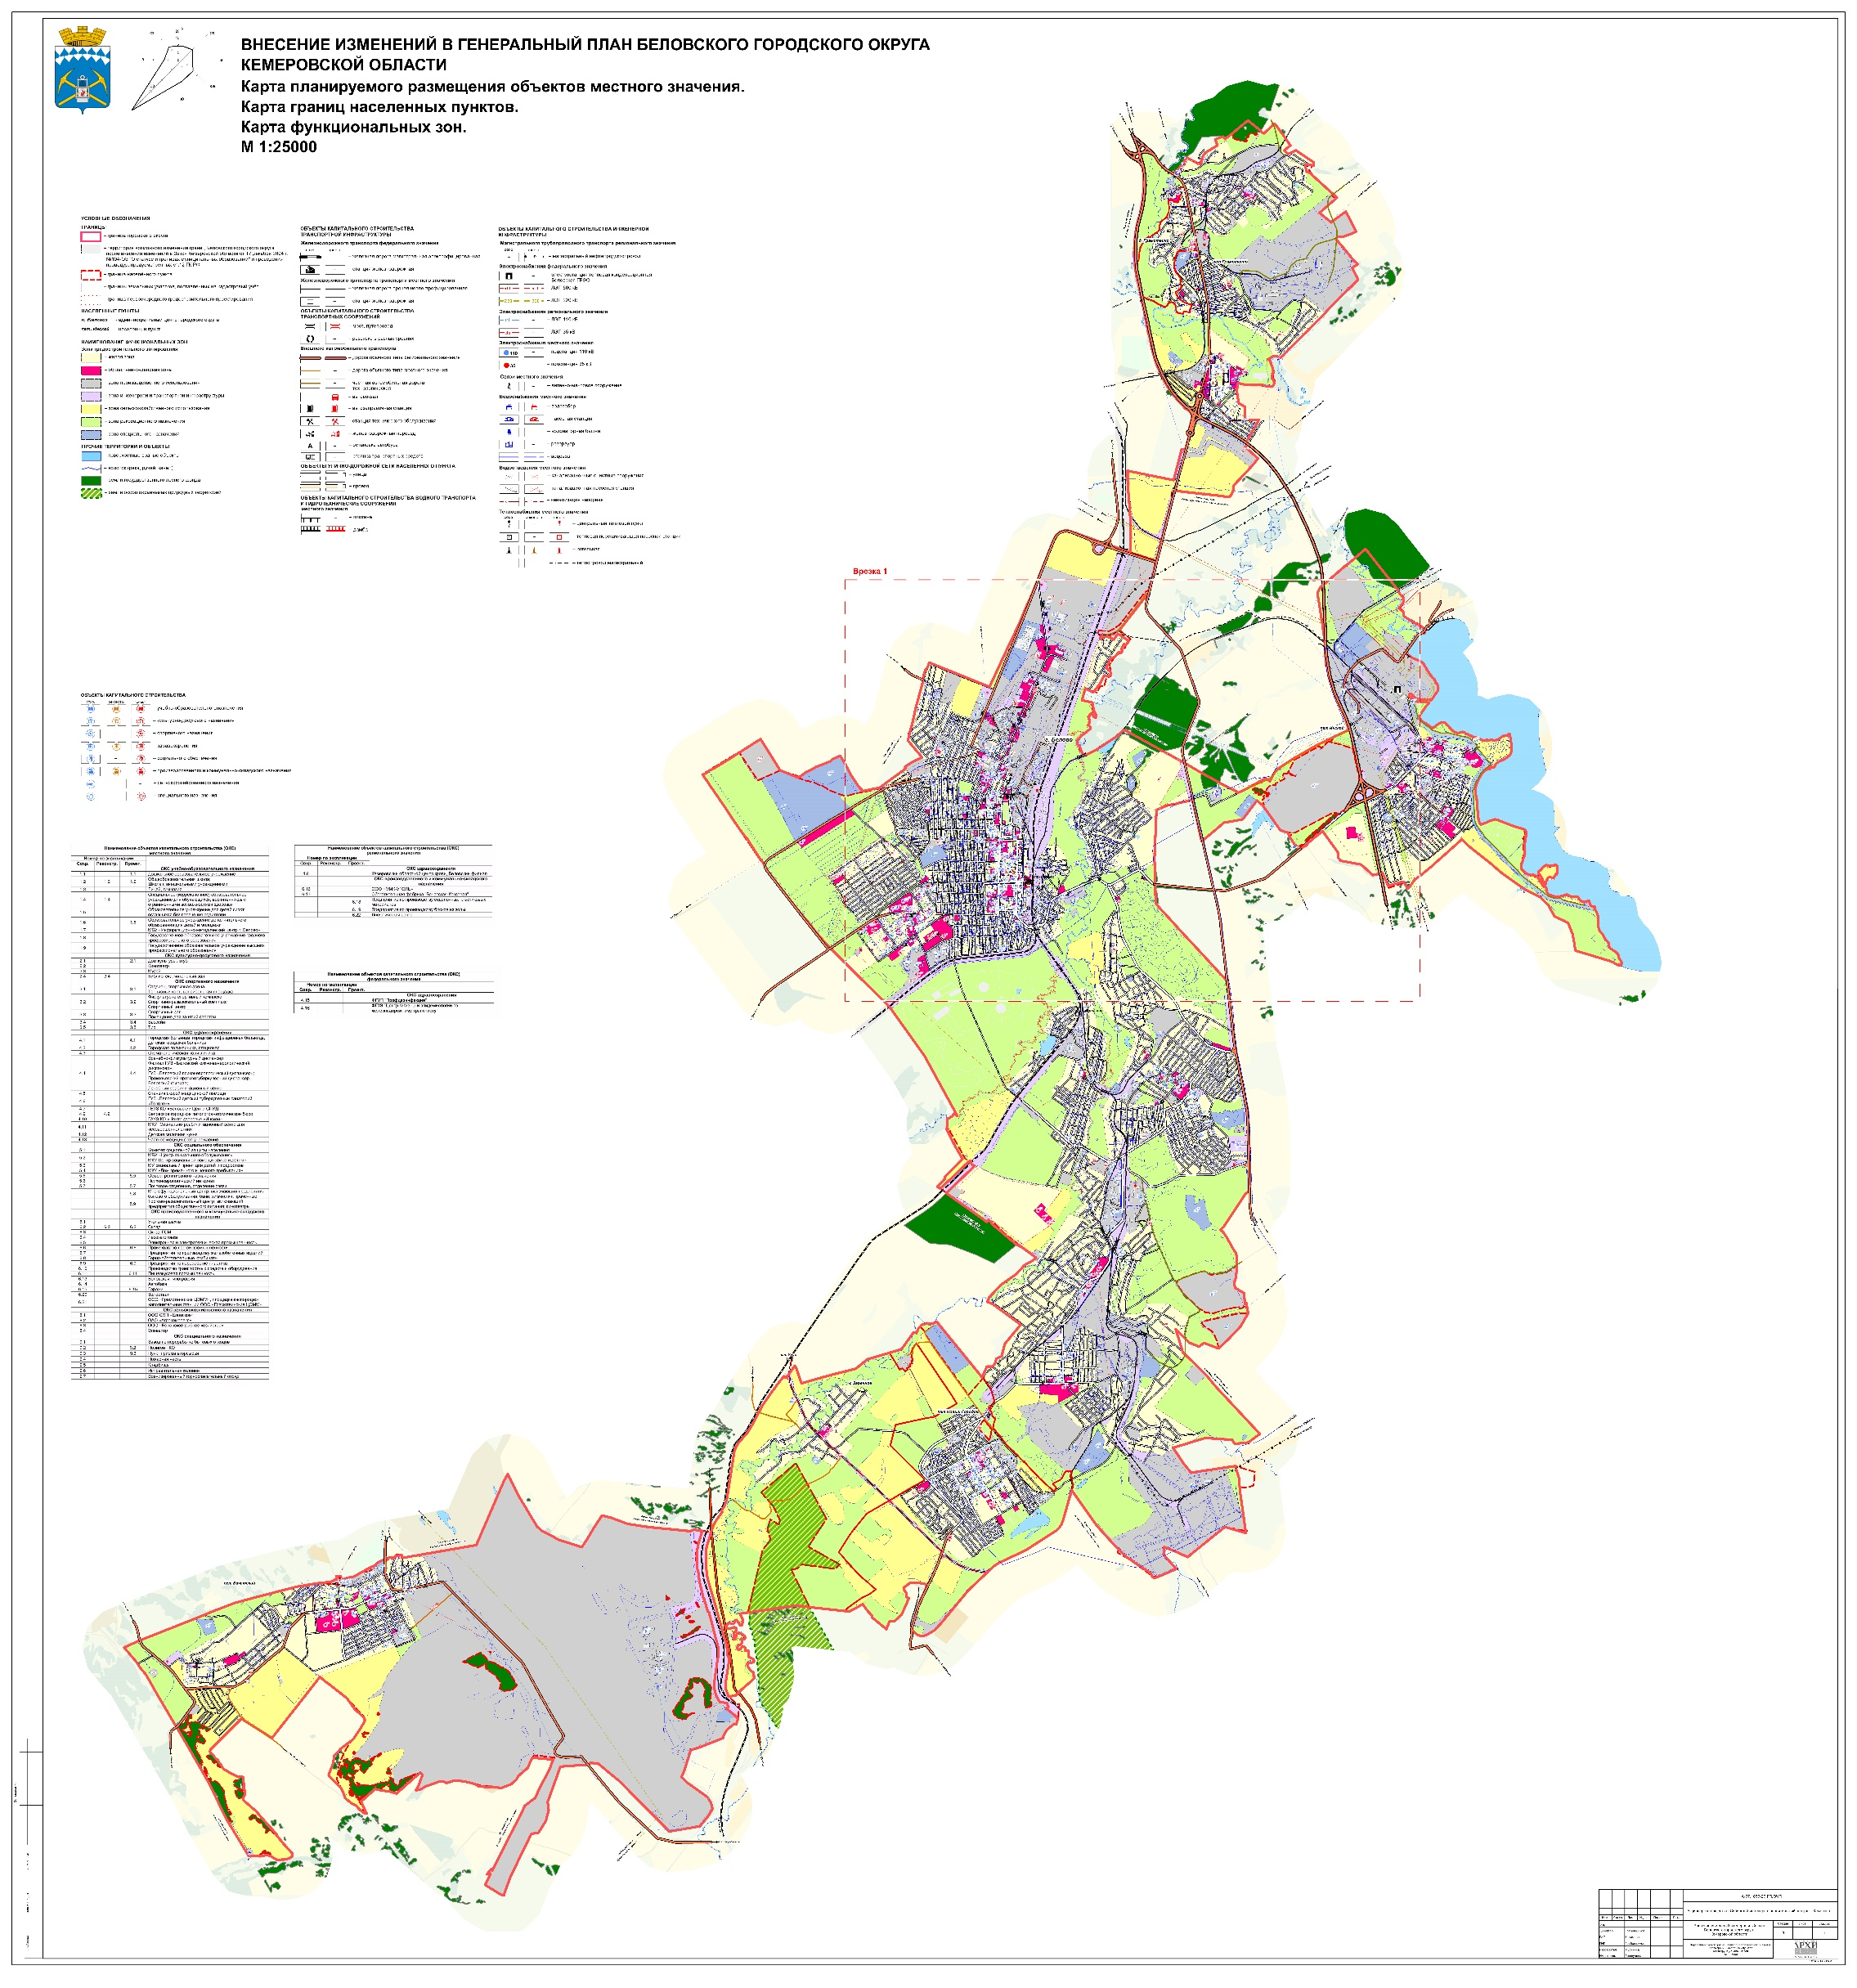

Выкопировка из Генерального плана Беловского городского округа. Карта планируемого размещения объектов местного значения. Карта границ населенных пунктов.
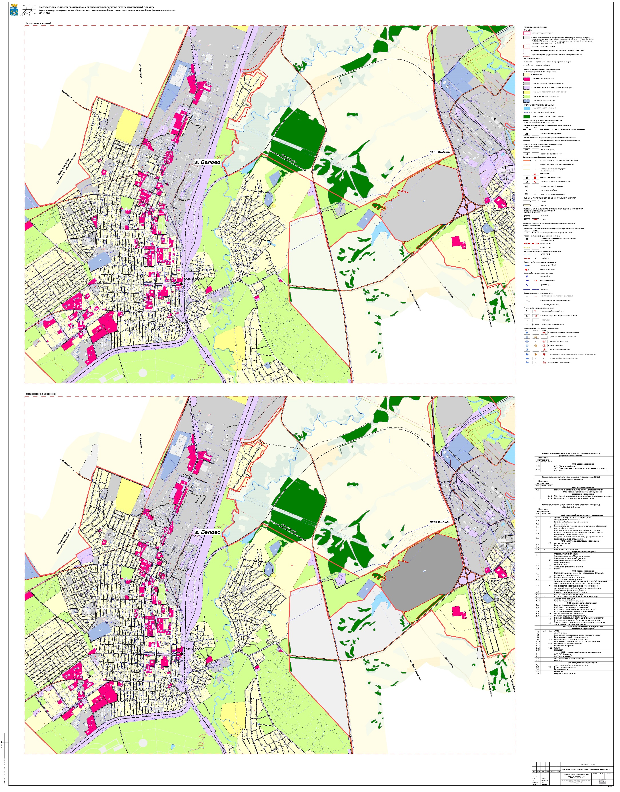

Карта планируемого размещения объектов местного значения. Карта границ населенного пункта. Карта функциональных зон. г.Белово
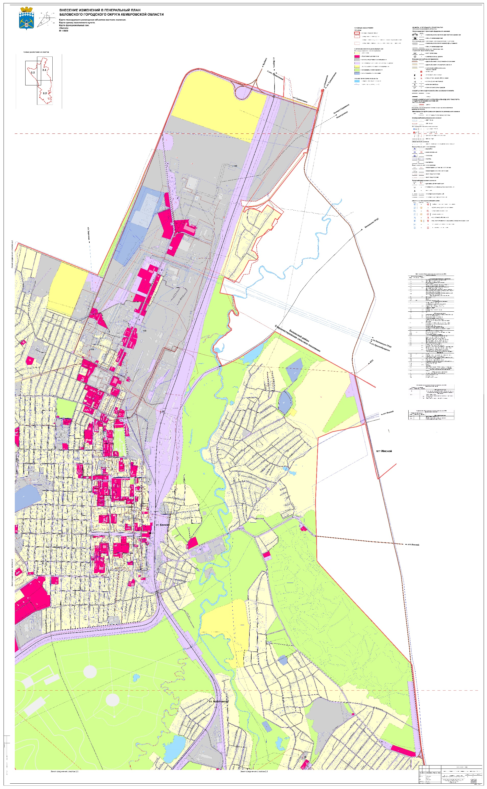

Карта планируемого размещения объектов местного значения. Карта границ населенного пункта. Карта функциональных зон. г.Белово
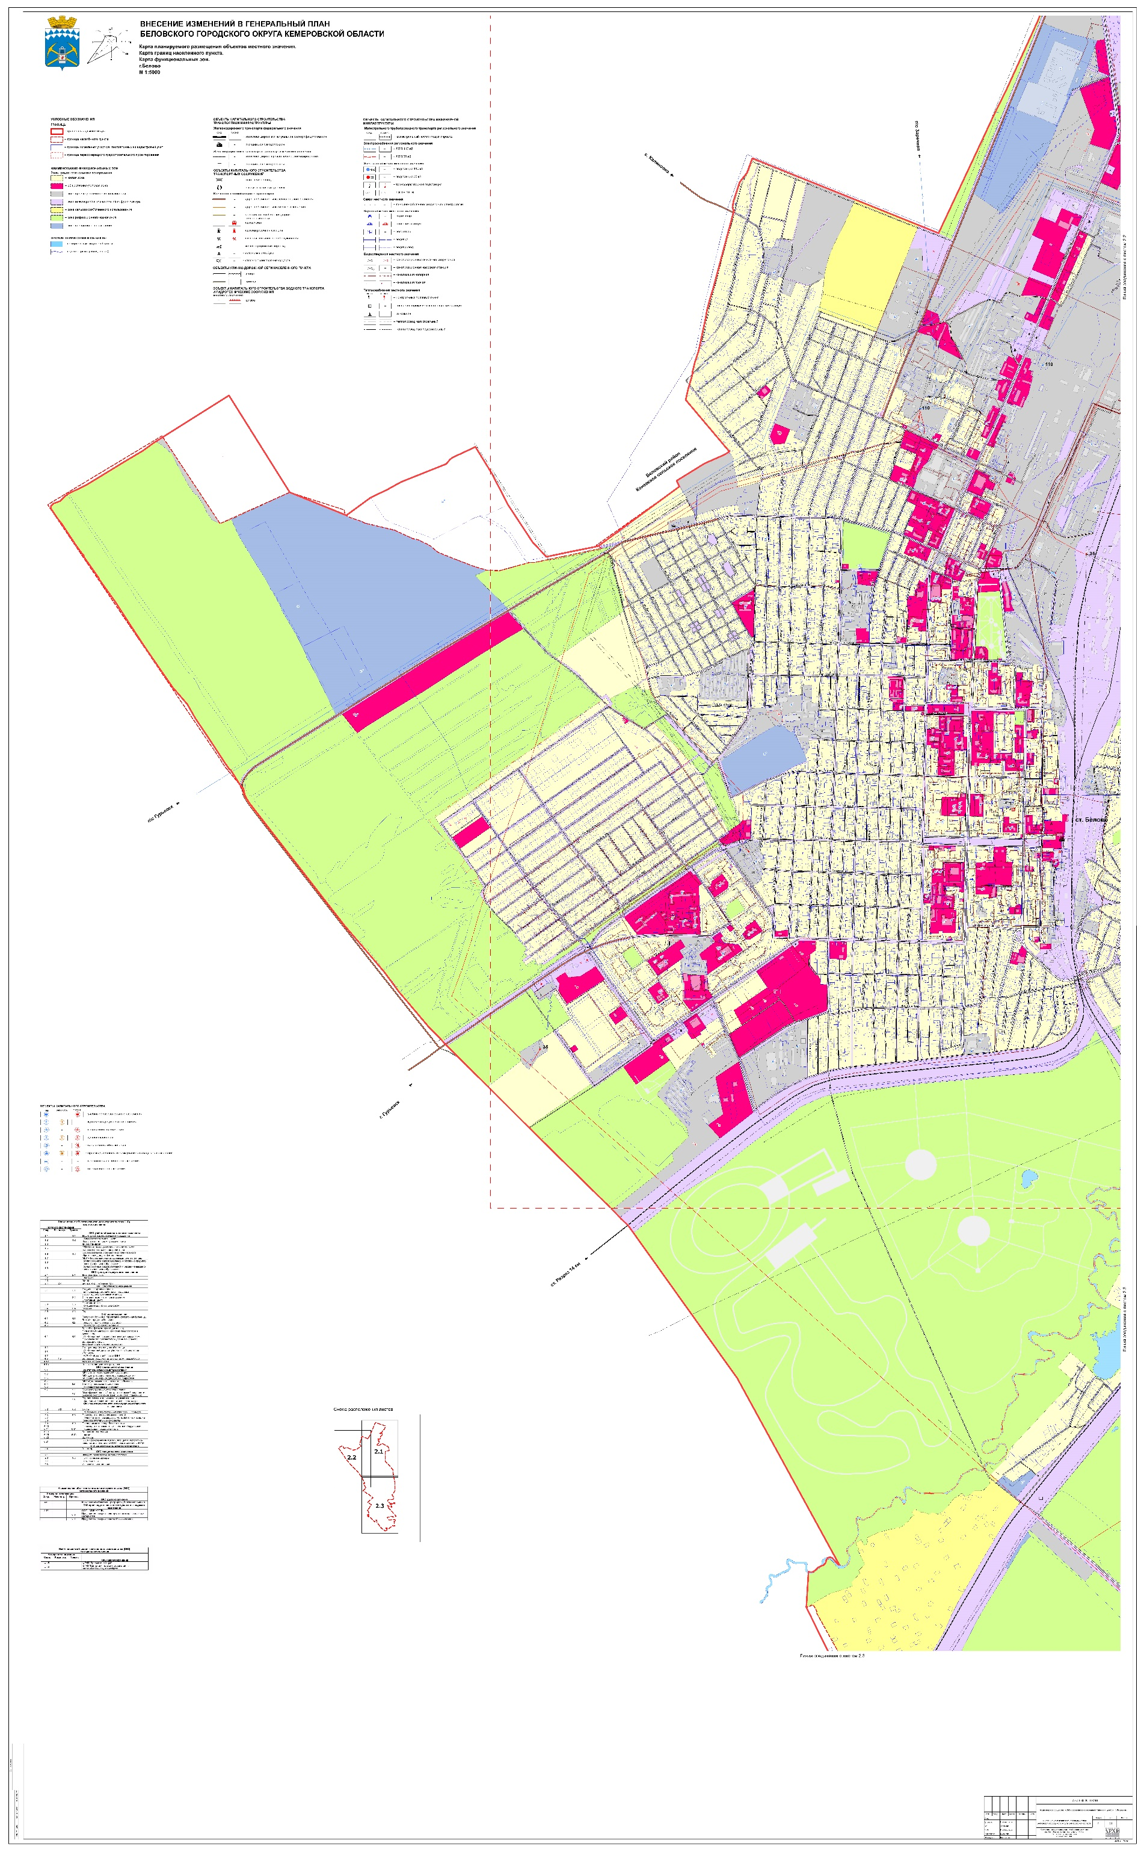

Карта ограничений
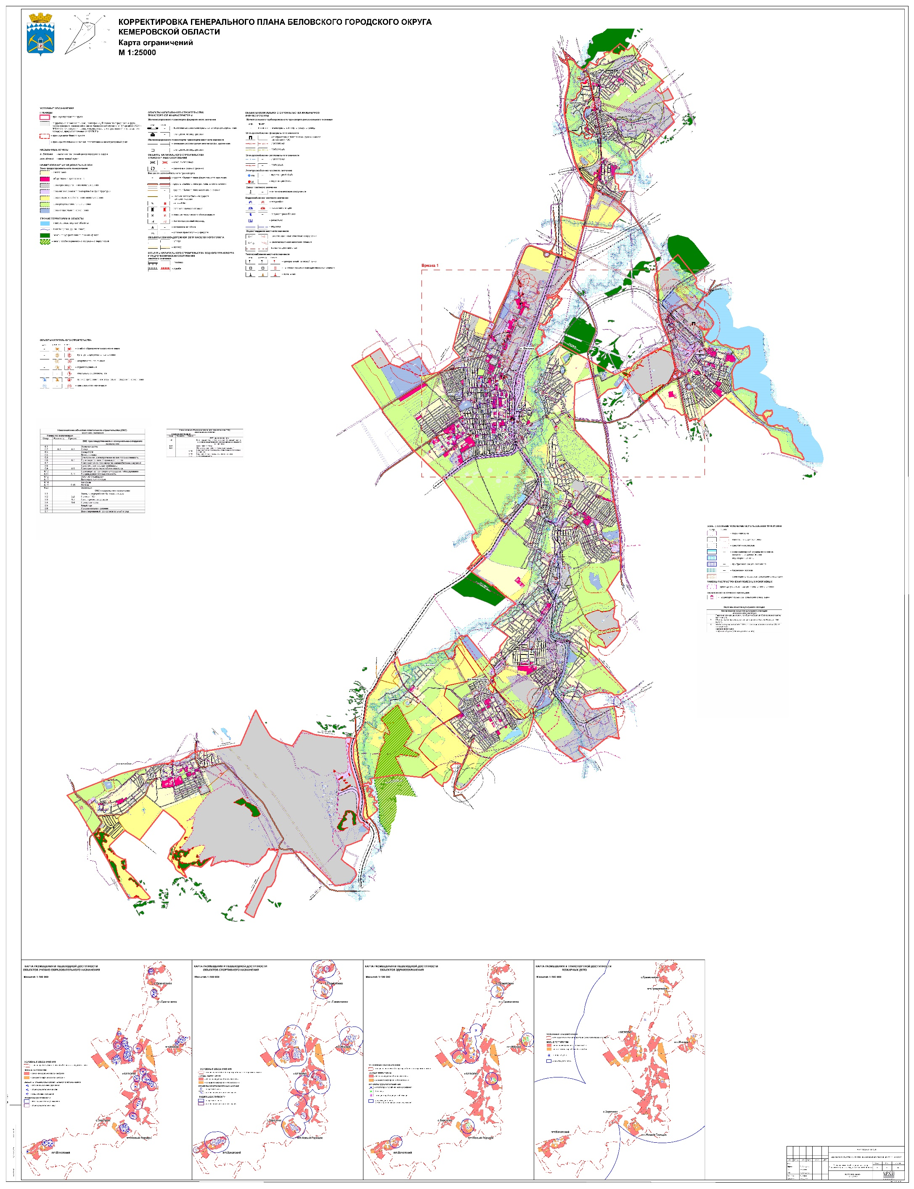

Выкопировка из Генерального плана Беловского городского округа. Карта ограничений
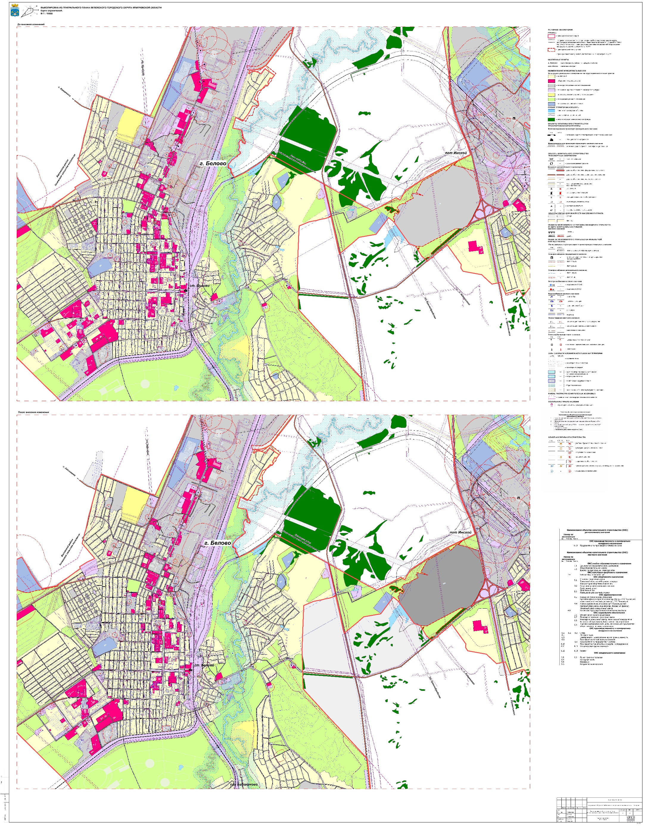

Карта инженерной инфраструктуры и инженерного благоустройства. Карта инженерных сетей водоснабжения, теплоснабжения и водоотведения
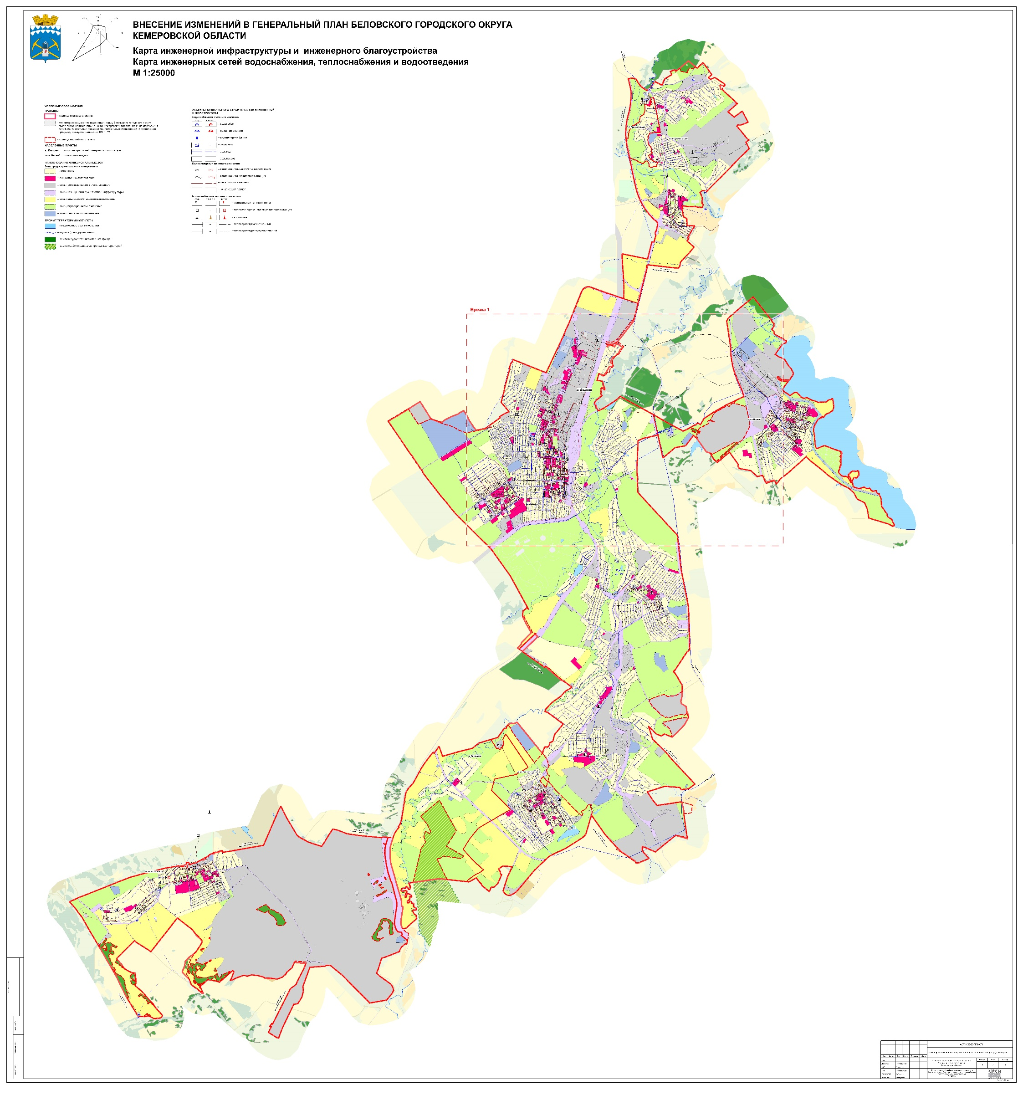

Выкопировка из Генерального плана Беловского городского округа. Карта инженерной инфраструктуры и инженерного благоустройства. Карта инженерных сетей водоснабжения, теплоснабжения и водоотведения
